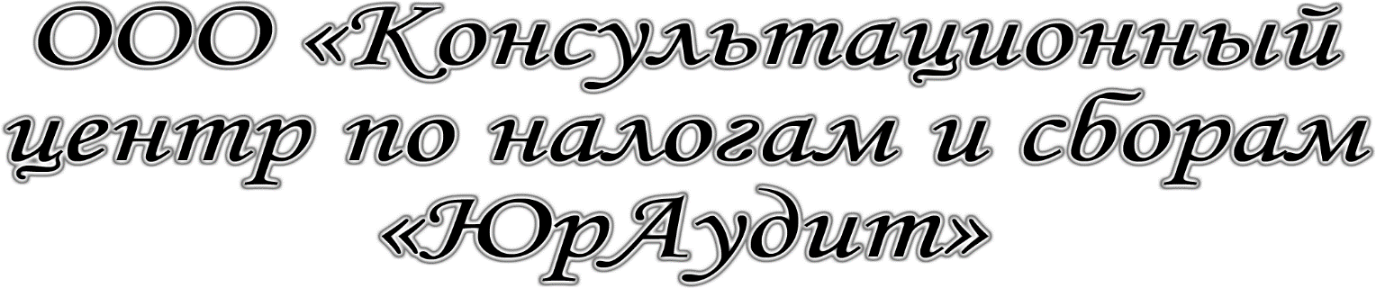


119526, г. Москва, Ленинский проспект, дом 146, офис 330
Тел.: +7 (495) 505-03-44, info@juraudit.ru, www.juraudit.ru
295001, Республика Крым, г. Симферополь, ул. Некрасова 19/2
Тел.: +7 (978) 091-77-63, simferopol@juraudit.ru, www.juraudit.ru

Семинар для ГУП и МУП
«ГУП и МУП: земельные и имущественные проблемы».

План:
1.Правовой статус имущества ГУПов и МУПов.
2. Смена собственника в период вхождения в Российскую Федерацию.
3. Сделки с имуществом ГУПов и МУПов: земля, строения, здания.
4. Постановка на учет бесхозяйного имущества, выявленного в ходе инвентаризации – административные процедуры, судебные споры.
6. Переходный период до 1 января 2017 года.
7. Ответы на вопросы слушателей.

Дата семинара: 25 февраля 2016 года

Место: г. Севастополь, ул.Генерала Петрова, дом 15 (здание Севтелекома)

Время: 14-30 – 15-00 – регистрация и приветственный кофе-брейк
15:00 - 16:30 – семинар
16:30 - 17:00 – ответы на вопросы

Лектор: Новиков Артем Васильевич, практикующий юрист с опытом работы более 20 лет, город Москва.

Стоимость: семинар бесплатный, требуется предварительная регистрация.

Предварительная регистрация осуществляется путем отправки заявки в произвольной форме с ФИО и контактными данными слушателя на почту ziberov@juraudit.ru.

Справки по телефону +7 (978) 091-7763

